Beszámoló
1-2 hét

Munkám az F64 Architekten építészirodában egy rendhagyó feladattal kezdődött. Az iroda egyedi módon 5 építész társulásából született, akik tevékenységét mára mát 12 alkalmazott közreműködése segíti.Helyszíe egy terrakotta színű épület az Iller partjának közelében, a FüssenerStrasse64 szám alatt: innen az iroda neve.
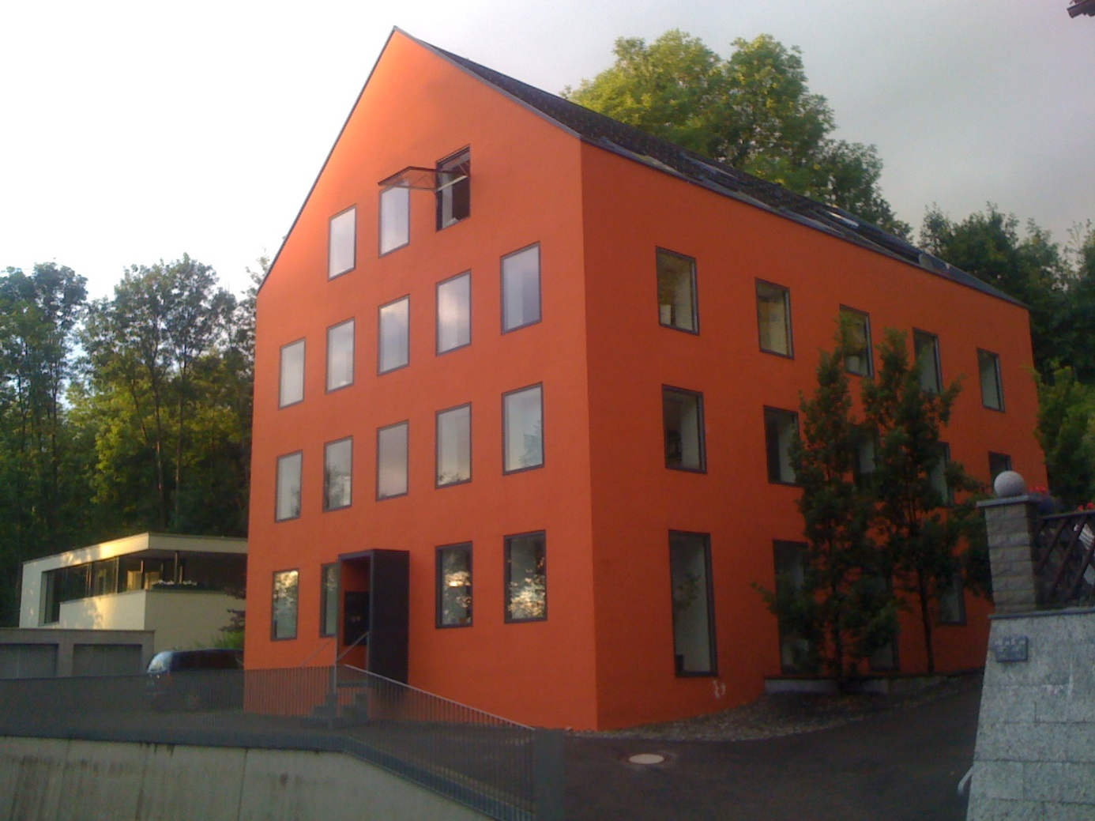
Az egyesülés éppen 10 éve történt, melynek alkalmából jubileumi partyt rendezett a cég 10. Sommerfest néven. Az én feladatom volt az ünnepséghez tartozó, az iroda eddigi munkásságát bemutató kiállítás installálása.
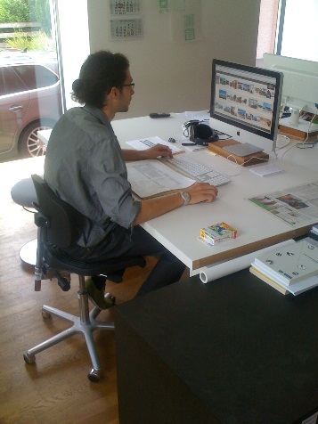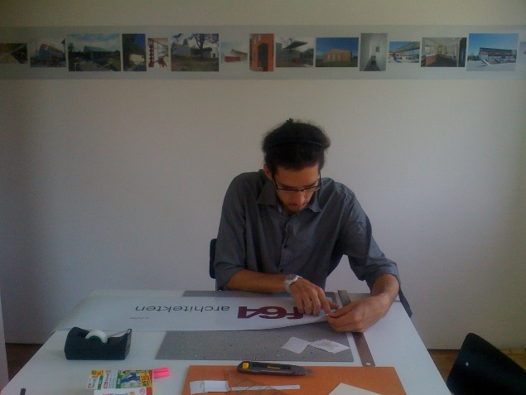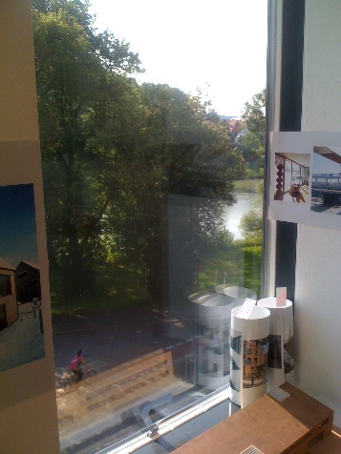
A feladat azért volt nagyon jó, mert közben alaposan meg tudtam ismerni az iroda eddigi projektjeit, amellett, hogy a számomra eddig ismeretlen programmal közben barátkozgattam.
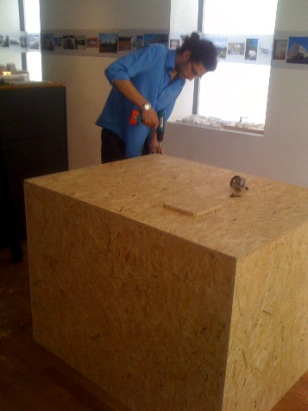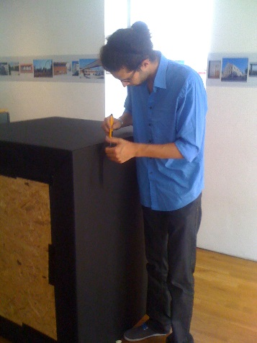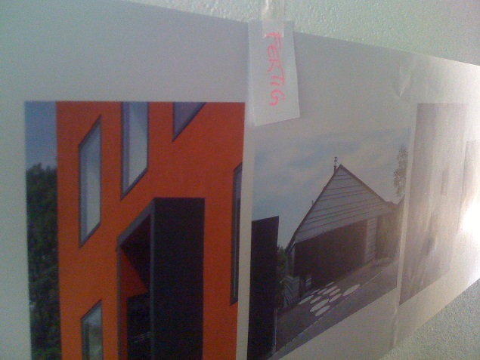
Nagyon jó volt, hogy a kollégákkalfizikailag is együtt kellett dolgozni. Ezt már a 13. Velencei építészeti Biennále kapcsán is megtapasztaltam. Mivel tudták, hogy van némi tapasztalatom kiállítások rendezése terén, sokszor kérdezték, hogy mit hogy csinálnék és gyakran el is fogadták a véleményem.
Végül a kiállítás is, és a party is jól sikerült.
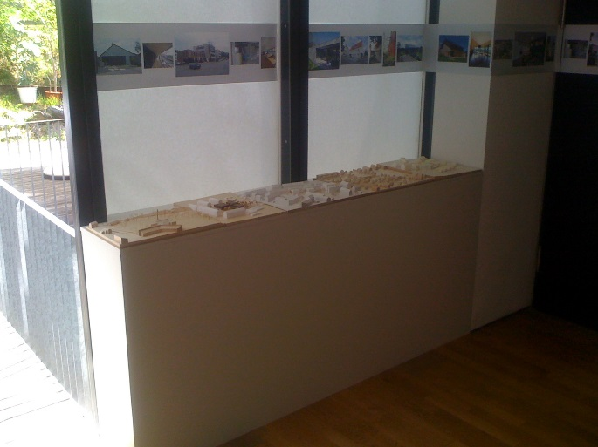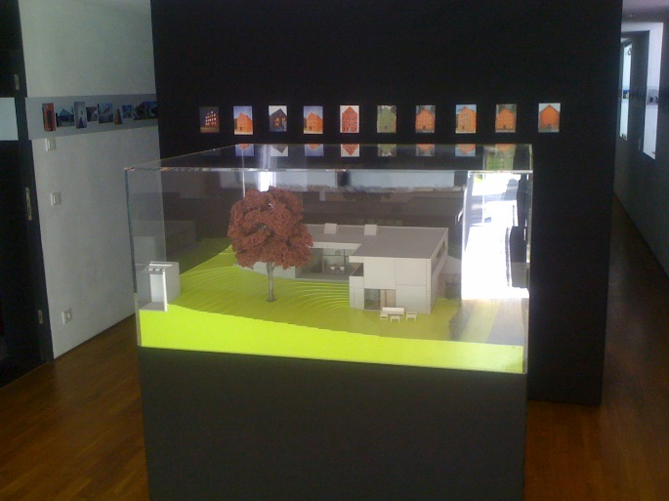
Remélem a következő feladatot is ilyen sikeresen tudom végrehajtani!

Beszámoló 2

Munkám az F64 Architekten építészirodában egy igazán izgalmas és testhez álló feladattal folytatódott.
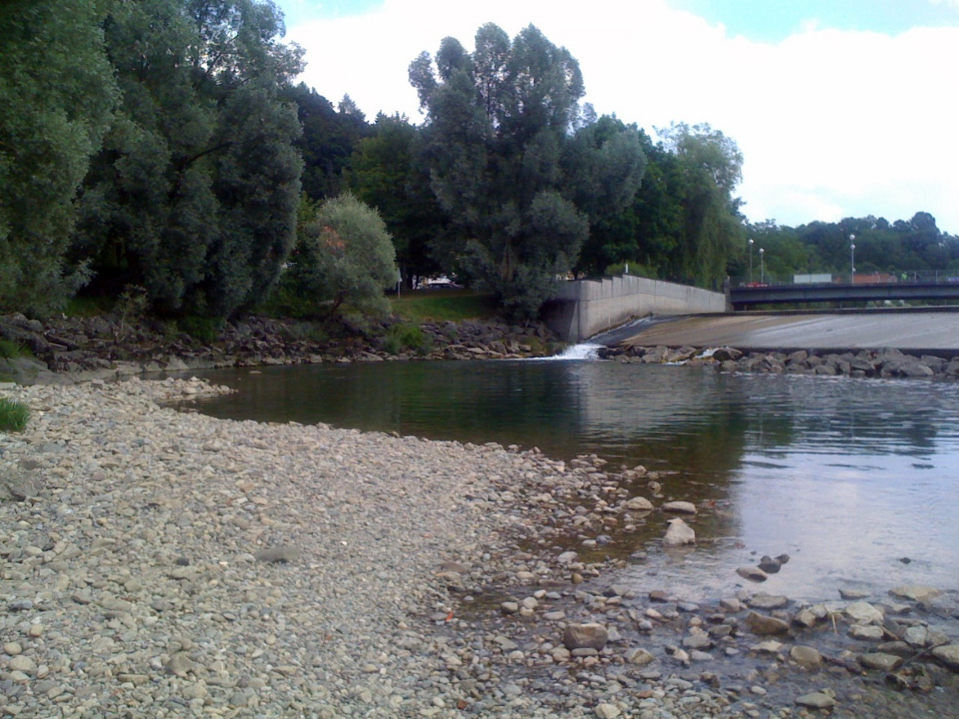
A történelmi belváros peremére, Illér partjára szeretnének egy újabb vízierőművet létesíteni. Egy már meglévő gát mellé, mely a hely presztízséből fakadóan kevésbé szabad, hogy ipari épületként jelenjen meg, mint inkább egy kellemes landart szerű objektként. Így az alapvető elgondolások szerint a műtárgy inkább egy mesterséges szigetre fog emlékeztetni, egy kellemes, a város szerkezetében meghatározó helyként, amelyre a város lakói pihenni, esetleg szórakozni járnak. Lekerekített finom formáival, sokkal csábítóbb lesz, mint pusztán funkcionális társai. A terv előkészítő fázisában az volt a feladatom, hogy több variációt dolgozzak ki a befektető szánára, hogy ki tudja választani a számára leg szimpatikusabb változatot.
Az első esetben a műtárgy két irányból megközelíthető, de a felső szinten egy kis felépítményt leszámítva „csak” szépen formált lépcsők fogadják az ide érkezőket.
A második esetben egy szabadon körüljárható kávézó várja a vendégeket.
A harmadik esetben egy kisebb kávézó, és egy előtte húzódó fiatalos fedett-nyitott bár működik, variábilisabb nyitvatartási lehetőségekkel, és szélesebb spektrumú klientúrát lefedve.
A tervek elkészítésére 8 munkanap állt rendelkezésemre, melybe belefért az is, hogy a különböző variációkról 1:500-as léptékű modellt is készítsek, így a megrendelők, befektetők és szakági tervezők jobban érezzék a különbséget. A főnököm a tárgyalásra engem is magával vitt. Eredmény sajnos csak szeptember vége felé várható.
Az elmúlt két napban egy gimnázium új multifunkcionális előadó- és színháztermének tervezésébe kapcsolódtam bele – illetve eddig szinte csak a terv következő fázishoz való előkészítésén dolgoztam. Pénteken pihenésképpen egy másik kollegámmal kimentünk egy 25 lakásos szociális lakóépület építésének helyszínére, ami elsősorban a kivitelezési és ütemezési fegyelem szempontjából volt tanulságos.
A hétvégén végre volt alkalmam Kempten kissé tágabb környezetét is felfedezni. Nagyon sok szép kis tó van a környéken.
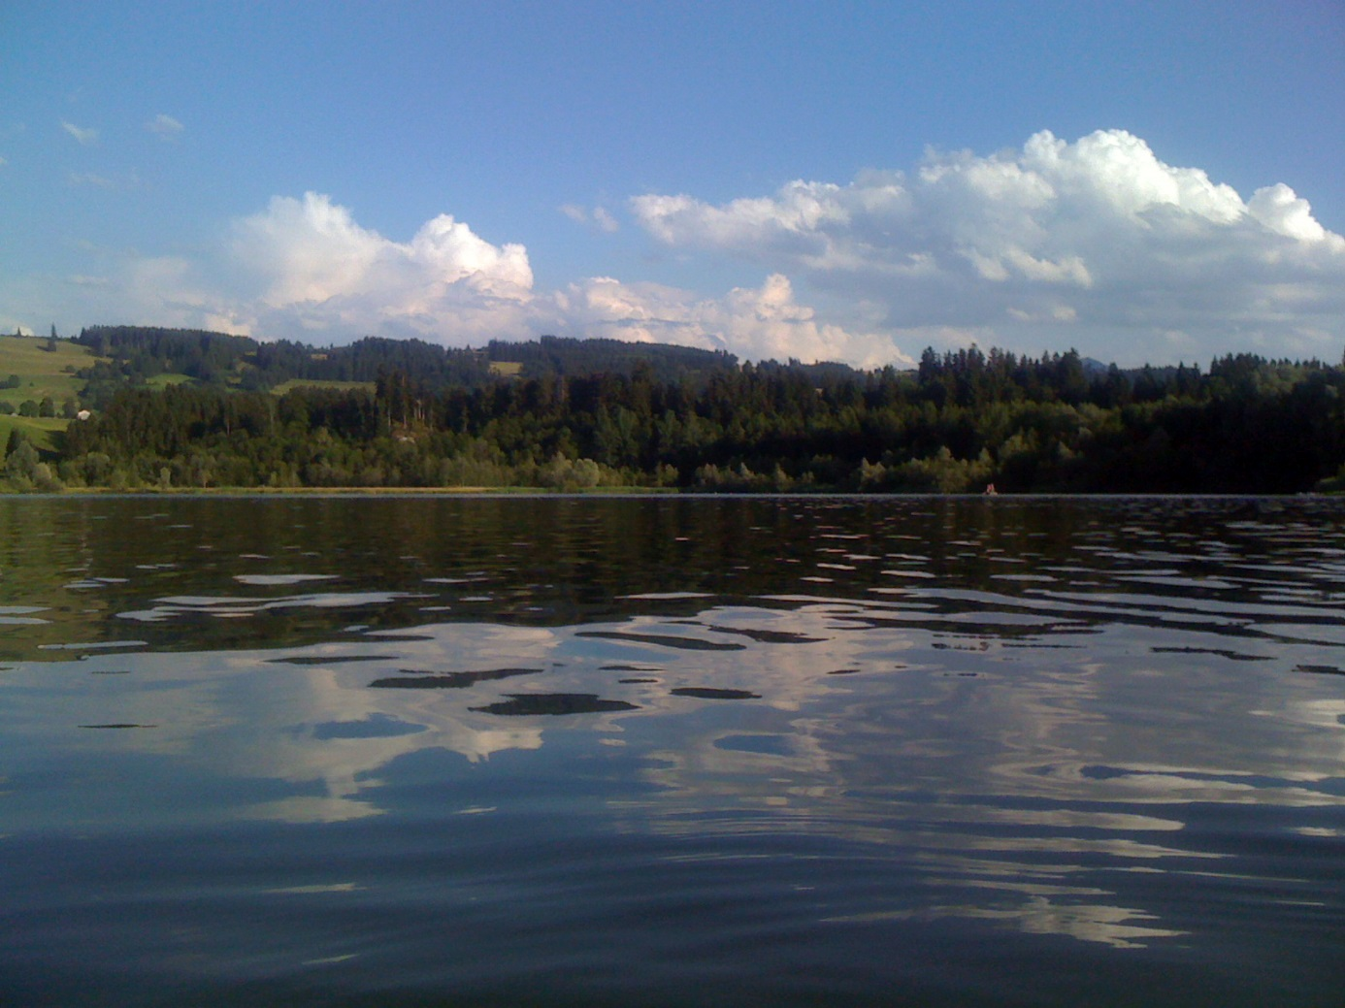

Kempten, 2013. július 28.
Dr. László Zsolt Gáspár
Beszámoló 3

Munkám az F64 Architekten építészirodában Kempten legelismertebb (1874-es alapítású) gimnáziumának áttervezésével folytatódott. Amellett, hogy Kempten Sopron testvérvárosa, az iskolának cserediák kapcsolata van a soproni Szechenyi István Gimnáziummal.
Az új épület 1966-ban épült, de azóta is több bővítésen esett át:
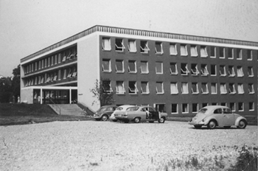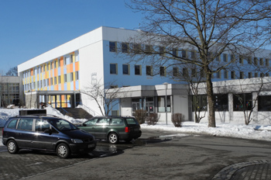
A gimnázium híres a drámatagozatáról, melynek termei, és színpadja az alagsor északi részén találhatóak. Ez nem mondható ideálisnak, és mivel egyébként is bővitésre szorul az épület, a termek racionalizálása az egyik fő cél. Emellett a bejárat melletti egy szintes „pavilon” helyére tervezünk egy multifunkcionális színháztermet, mely az iskola hétköznapjain, mint aula, és tantermek funkcionálnak.
Az elmult 2 héten sok tárgyaláson, és megbeszélésen vettem részt, ahol a város avatott döntéshozói, az iskola vezetősége, és a különböző szakágak tervezői vettek részt.
Az én feladatom a tervek összefésülésén kívül az úgynevezett természettudományos szaktatnterem és a könyvtár minél praktikusabb elrendezéséből állt.
(rajzokat azt hiszem nem lenne értelme küldeni)

Hétvégén megint jutott idő kirándulni a festői szépségű Füssen közelében.

Kempten, 2013. augusztus 12.
Dr. László Zsolt Gáspár
Beszámoló 4

A gimnázium áttervezése a meglévőségek alapos feltárásával folytatódik. Az építési osztály rendelkezésünkre bocsátja a fellelhető terveket, ezek azonban nem mindig fedik a valóságot. Ezért az épület különböző pontjain feltárásokat kell végezni. A meglévő tervek alapján próbáljuk ezeket célzottan végezni, hogy minél kisebb bontással minél több információhoz jussunk. A valóság azonban gyakran teljesen más, mint amire számítunk.
Eddigi munkásságom során ritkán volt alkalmam a kivitelezés szereplőivel találkozni, amit most bepótolok. Érdekes, hogy bár a németek elvileg híresek a precizitásukról, de ez itt paradox módon jelenik meg: a gimnázium a sokszori átépítés és bővítés miatt nehezen nyomon követhető módon épült, és azoknak a dokumentálása is hagy némi kívánni valót maga után, ezért a fizikai valóság megismerését komolyan veszik. 8-10 helyről mintát vettünk próbafúrásokkal, melyeket laborban fognak elemezni, hogy megtudjuk, pontosan milyen anyagokkal dolgoztak anno, és ezek az idők során milyen változásokon mentek keresztül.
A munkát könnyíti, hogy az iskolában szünet van, de nehezíti, hogy a munkatársak is ebben az időszakban töltik szabadságukat, ezért az egymásra épülő fázisok elég nehézkesen haladnak.
Időközben, részt veszek a havonta megrendezésre kerülő „Architekturforum Allgäu” nevű szakmai összejövetelen, ahol épp arról van szó, hogy hova szervezzék a következő évi kirándulást.
Közben épül egy presztizs értékű családi ház, ami jelenleg szerkezetkész állapotban van, ezért a megrendelő vendégül látta az egész irodát egyik délután. Igen érdekes projekt, szerintem még látni fogjuk szaklapokban’
Közben zajlik a város leghíresebb ünnepe, a Sommerfest, így egyik délután a kollégákkal közösen elmentünk sörözni. Igyekeztem asszimilálódni:
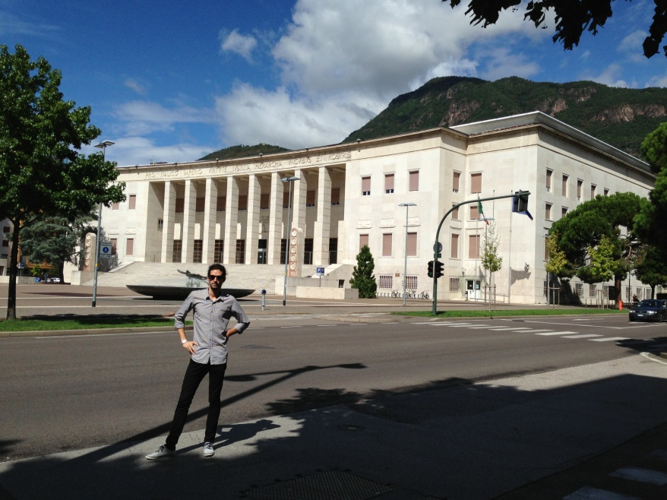
Hétvégén Bolzanóban voltunk, ami alig 300 km.
Augusztus végén és szeptember elején én is szabadságon voltam. Szerencsére épp erre a hétre esett az első saját megvalósult projektem, egy kis Pécs melletti kápolna avatója.
Kempten, 2013. szeptember 13.
Dr. László Zsolt Gáspár

Beszámoló 5

A gimnázium áttervezése tovább folytatódik. Rendre újabb nehézségek kerülnek elő. A tervezés nehézkesen halad, mert a vizsgálatok eredményei miatt várhatóan a meglévő épületrész felújítása viszi el a költségek nagyobb részét, így néha kérdésesnek látszik, hogy az új előadóterem és aula egyáltalán megvalósul-e a következő években. A másik komponens pedig, hogy azt tapasztalom, a bürokrácia itt is megnehezíti a dolgok gördülékeny előrejutását. A főnököm nyugodt, néha nevet a dolgokon, én meg csodálkozom, hogy mennyire nem haladnak a dolgok.
Szerencsére párhuzamosan fut egy másik projekt: egy meghívásos pályázatra felkértek egy Kemptentől kb. 80 km-re lévő, jó nevü irodát – akik elsősorban közlekedéstervezéssel foglalkoznak – hogy vegyenek részt egy 600 lakást magába foglaló új városrész tervezésében. Ők pedig megkerestek bennünket, hogy járuljuk hozzá a munkájukhoz urbanisztikai tartalommal, a jobb helyi ismeret jegyében. A terület elhelyezkedését tekintve nem rossz, topológiáját tekintve viszont nem ideális. Minden esetre érdekes feladat.
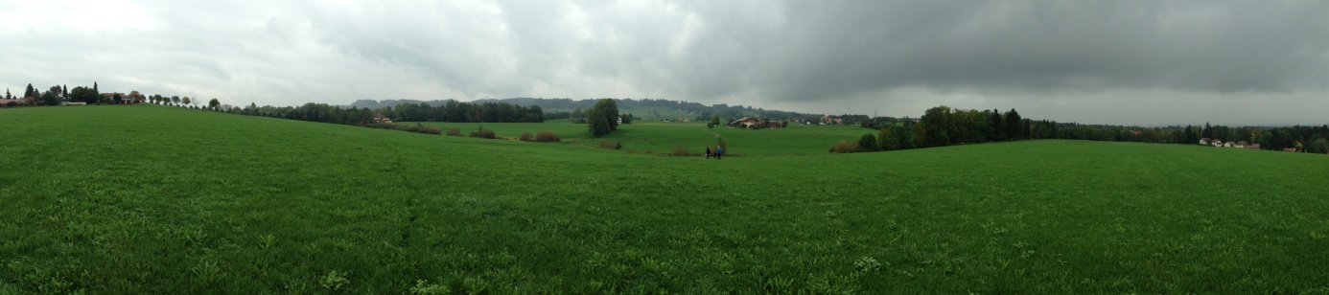
Foto a helyszínbejárásról
A pályázat lefolyása hasonlónak tűnik, mint a magyarországiak. Talán a kollokviumra fektetnek egy kicsit nagyobb hangsúlyt. Illetve minden pályázó kapott egy makettet a tervezési területről, és a környezetről, amibe bele tuja építeni a saját elgondolásait.
Allgäu tartomány az Alpok lábánál fekszik, ahol anno a szarvasmarha tenyésztés jelentette a legfőbb megélhetési forrást. Valóban ez a környék a tehenek paradicsoma. Az ágazat azonban egyre nagyüzemibb, emiatt a tradicionális infrastruktúra egy része keresi funkcióját. „Nicht mehr gebrauchte Stall” (feleslegessé vált istálló) címmel rendeztek egy kiállítást és vitaestet, ahol az egyik főnököm volt a moderátor. Nagyon szép épületekről van szó, amik hasznosítása nem könnyű feladat, de ahogy az egyik előadó, egy svájci professzor fogalmazott: az istállóknak van egy sajátos sármja, ami miatt ő sokkal szívesebben foglalkozik egy ilyen átalakításával, mint egy új ház, vagy villa tervezésével. Nagyon jól fogalmazott, és ilyen jellegű megoldásokra sok jó példa található Vorallbergben vagy Graubündenben.

Kempten, 2013. október 12.
Dr. László Zsolt Gáspár

Beszámoló 6

„A gimnázium áttervezése tovább folytatódik.” A feltárások remélhetőleg befejeződtek, az épületnek azon részei, amelyekkel foglalkoznunk kell, gyarapodtak. Egészségre ártalmas anyagot is találtak az épületben, ezért most az elő lépés az, hogy ezeket szakszerűen, a szükséges óvintézkedések betartása mellett eltávolítsák.
A felújítás többi része az illetékesek további döntéséig szünetel.
Az előző beszámolómban vázolt pályázat tervezése folyamatban van, aminek kezdeti fázisában én is részt vettem. Közben beérkezett egy másik pályázat, ezért én azzal kezdtem alaposabban foglalkozni. Kempten és München között, Kaufbauern külvárosában található Neugablonz, ahol egy kisvárosias jellegű lakóövezetben található közel 16000 négyzetméteres telket szeretnének revitalizálni. 5 társasház elbontásáról döntöttek, egy megtartása kérdéses, egy másiké kötelező. Feladatunk, hogy kb. 100 lakást helyezzünk el, illetve opcionálisan kisebb közcélú funkciókat, mint pl. orvosi rendelő, vendéglátó egység…
A feladat nagyon izgalmas, mindamellett végre egy olyan téma, ahol építészi végzettségem mellett várostervezői tudásomat is igen komolyan használni kell. Erről még később bővebben fogok írni.
Változatosságképpen november elején részt vettem egy konferencián Ulmban, aminek témája a Duna volt. Prominens előadók érdekes és kevésbé érdekes előadásai a téma különböző aspektusaiból. A találkozót nem nevezném felkavaró erejűnek, aminek elsősorban a kisszámú és viszonylag passzív közönség lehetett az oka, noha a téma szerintem a mai napig nem kap kellő figyelmet.
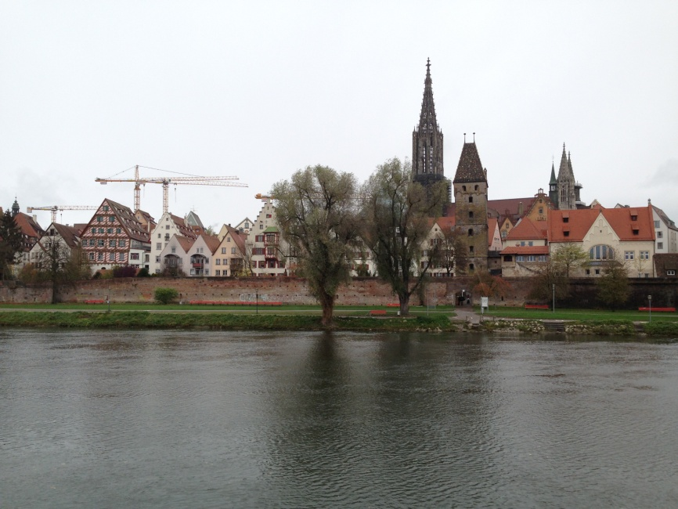 Duna, Ulm belvárosánál
2011-ben Budapesten részt vettem egy workshopon, melynek címe Duna, Budapest főutcája volt. Sok érdekes dolog elhangzott a rendkívül profin megszervezett rendezvényen. Erre röviden kitérek a doktori disszertációmban is, illetve az általunk tervezett városi vizierőmű-közpark miatt van is némi „oldalági” aktualitása.
4. alkalommal adták át a Baupreis Allgäu díjat, a mi irodánk ugyan nem ért el helyezést az egyre népszeűbb, és szélesebb területet felölelő versenyben, de két különdíjat mégis kaptunk:

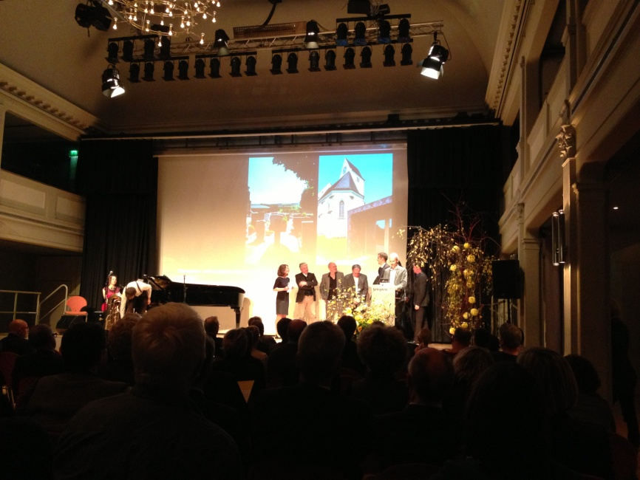 Kornhaus, Kempten

Én pedig egyre följebb költözök az irodában. Most azt hiszem enyém a legjobb hely:
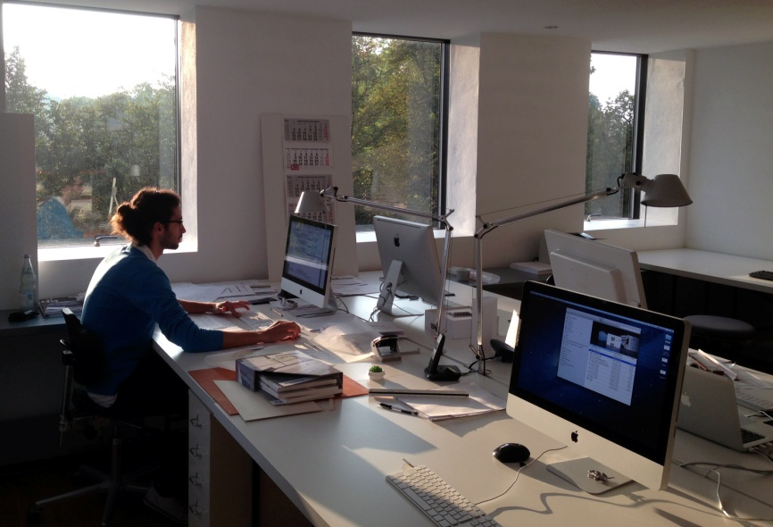

Kempten, 2013. november 16.
Dr. László Zsolt Gáspár
Beszámoló 7

November végét főleg a vízi erőmű tervezésével töltöttük. Engedélyezési tervet kellett készíteni, mely számunkra elsősorban a környező park kialakítása tekintetében volt fontos, mert az ahhoz kapcsolódó hallépcső alakjának és magasságának a változtatására később mér nem lesz lehetőség. A felépítmény – mivel az csak a vízépítési műtárgy legfelső födémét érinti – még némileg képlékeny. Úgy tűnik, komolyabb gasztronómiai egység üzemeltetésére nem találtak vállalkozót, ami talán jobb is, mert így esély van egy merőben más, hiánypótló, fiatalos platform kialakítására, ami lehet, hogy csak tavasz közepétől a hűvösebb idő beálltáig üzemel.

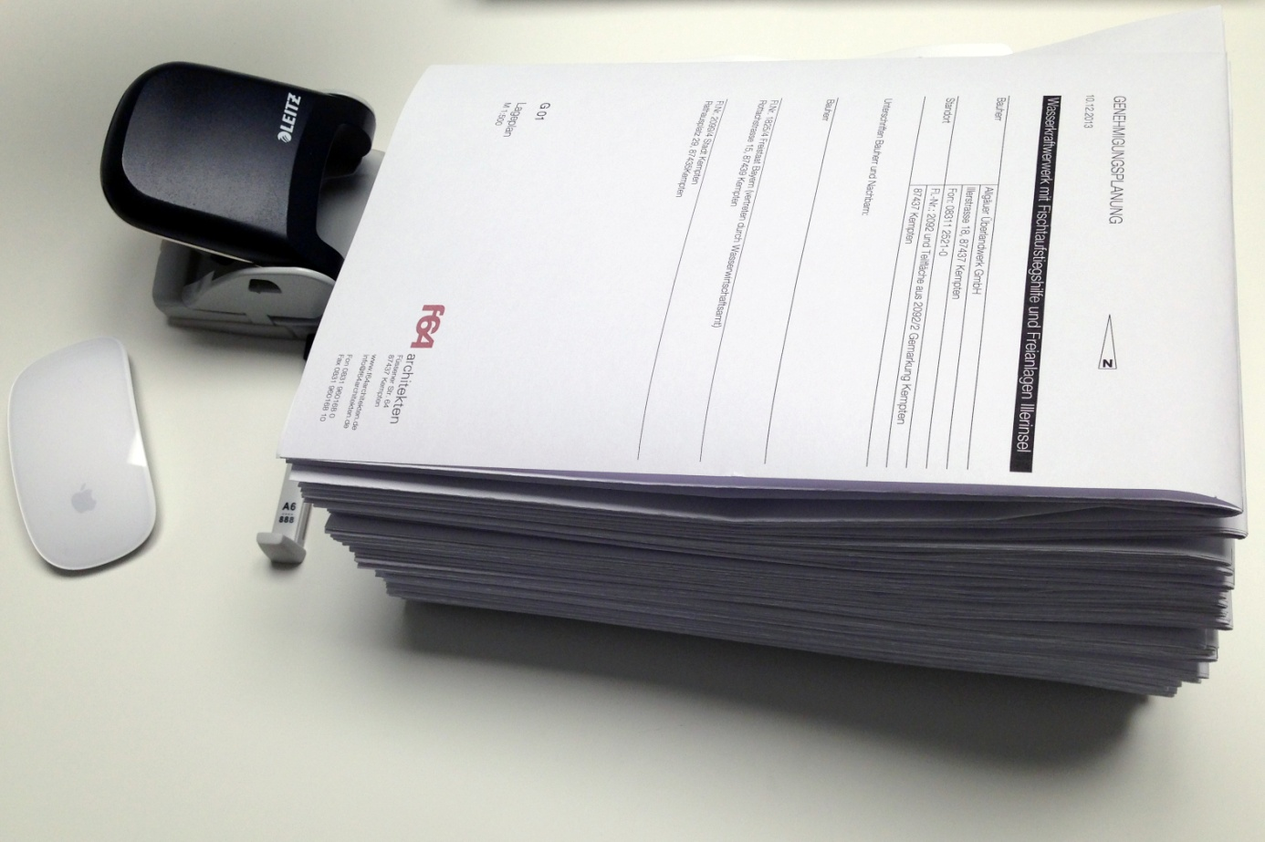
A tervdokumentáció

Közben halad a pályázat is.

Kempten, 2013. december 15.
Dr. László Zsolt Gáspár

Beszámoló 8

Decemberben kezdett az amúgy is jó hangulatú iroda még családiasabb lenni. A munka persze nem állt meg. Én szinte végig a pályázattal voltam elfoglalva, ami alakul, de még nagyon sok van vissza, az idő pedig rohamosan fogy. Képeket sajnos nem küldhetek, mert nem szabad kiszivárognia semminek, ami ezzel kapcsolatban az irodában történik, legalábbis az eredményhirdetésig. Az viszont nem titok, hogy noha főleg ketten csináljuk, az iroda főnökei közül négyen időnként megnézik hogy állunk, és javaslatokat tesznek, merre menjünk tovább.
December 20-án délután munkahelyi karácsonyi vacsorára mentünk egy közeli sípályán található hüttébe, ahonnan aztán szánkóval jöttünk le. Nagyon jól éreztük magunkat.
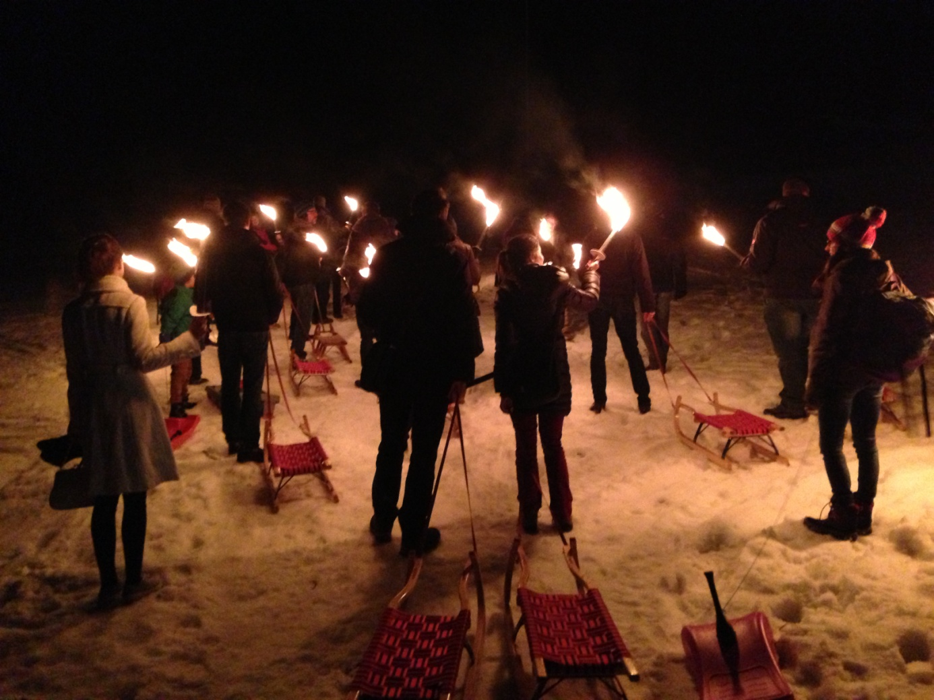

Az újév első komoly szereplése a vízi erőmű „társadalmaítása” volt. Egyik este az AÜW (az itteni e-on) vezetője nyílt estet rendezett, ahol vendégül látta az érdeklődőket. Jelen voltak civil szervezetek is, mint például a „Történelmi Belváros Baráti Köre”, akik ilyen alkalmakkor mindig megjelennek, és hol hevesebben, hol higgadtabba előadják véleményüket. Általában hevesebben a bigott szemléletűek szoktak fellépni, akik szinte minden változás ellen automatikusan tiltakoznak. Ez nálunk is megfigyelhető: urbanisták gyakran kérik számon építészektől az illeszkedést, holott szerintem a viszonyulás egy sokkal kifejezőbb fogalom lenne. Nem a meglévőségek szolgai másolását várja el, hanem azt jelenti, hogy a tervező tisztában van a környezetével, és ahhoz képest dönt.
Véleményem szerint a terv, amit készítettünk, a lehetőségekhez képest érzékenyen és logikusan válaszol a kihívásokra, és ezzel együtt megoldást nyújt a XIX. századi elvárásoknak.
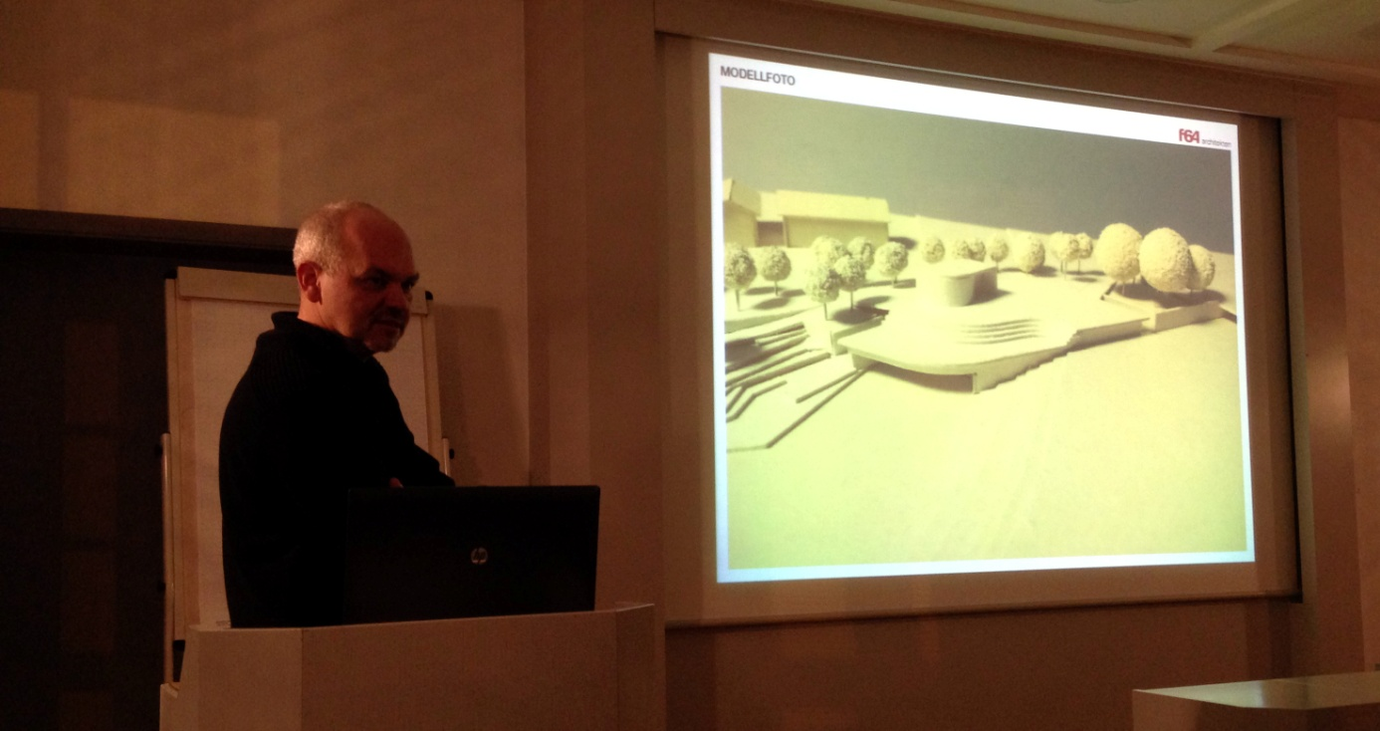

Összegzésként annyit szeretnék mondani, hogy nagyon jó kezdeményezésnek tartom a Leonardo programot. Az Erasmus program társának tekintem – amivel én is éltem egyetemi éveim alatt. Ez esetben arról van szó, hogy a való világba kicsöppent friss diplomások kapnak lehetőséget igazi versenyhelyzetben való teljesítésre. Ezt a program anyagilag támogatja, aminek révén sokkal könnyebb elindulni egy külföldi környezetben, és helytállni a feladatokban. Mivel a program Európa-szerte ismert, így könnyebb jó nevű irodákhoz bejutni, ami komoly ugródeszkát jelent az élethez.
Úgy érzem sikerült jó helyen landolnom, és kellemes környezetben eltölteni ezt a meghatározó időszakot, melynek során igazán sok elméleti, és főleg gyakorlati tudásra és tapasztalatra tettem szert.

Köszönet Rainer Lindermayr és Thomas Meusburger építészeknek, és Kékesi Emmának, valamint Letenyeiné Mráz Mártának.

Kempten, 2013. január 25.
Dr. László Zsolt Gáspár

